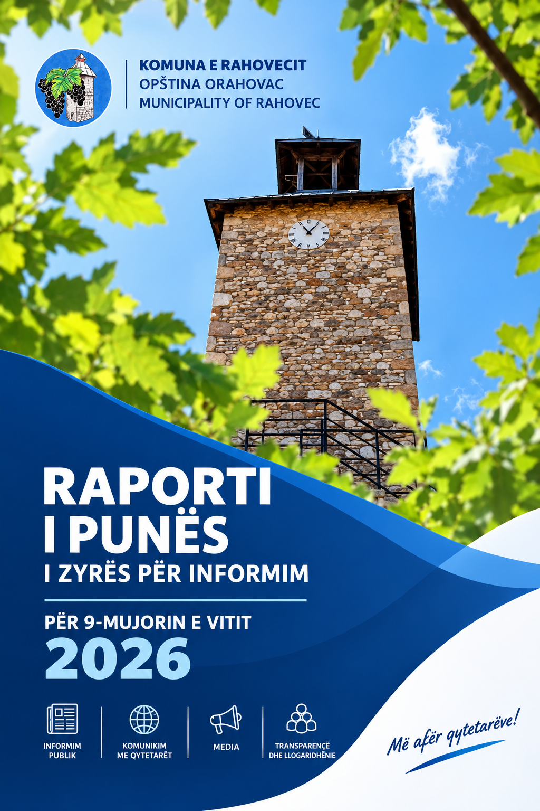

HYRJE

Zyra për Informim e Komunës së Rahovecit ka rol të rëndësishëm në informimin e qytetarëve, promovimin e transparencës institucionale dhe komunikimin e vazhdueshëm ndërmjet Komunës dhe publikut. Përmes veprimtarisë së saj, Zyra siguron që qytetarët të jenë të informuar me kohë, në mënyrë të saktë dhe të qartë, për aktivitetet, vendimet, projektet, politikat dhe shërbimet që ofron institucioni komunal.
Gjatë periudhës raportuese, janar–shtator 2026, Zyra për Informim ka qenë e angazhuar në përcjelljen dhe pasqyrimin e aktiviteteve të organeve komunale, përgatitjen dhe publikimin e njoftimeve zyrtare, lajmeve, komunikatave, raporteve dhe materialeve të tjera informuese në ueb-faqen zyrtare të Komunës dhe në rrjetet sociale institucionale. Një rëndësi e veçantë i është kushtuar informimit të qytetarëve për dëgjimet dhe konsultimet publike, vendimet e Kuvendit të Komunës, aktivitetet e kryetarit, drejtorive komunale dhe njësive të tjera organizative.
Ndër detyrat dhe përgjegjësitë kryesore të Zyrës për Informim përfshihen:
- Informimi publik: Përgatitja dhe publikimi i informatave për aktivitetet, projektet, vendimet dhe shërbimet e Komunës së Rahovecit.
- Menaxhimi i kanaleve zyrtare të komunikimit: Përditësimi i vazhdueshëm i ueb-faqes zyrtare dhe administrimi i komunikimit përmes rrjeteve sociale institucionale.
- Transparenca dhe llogaridhënia: Kontributi në rritjen e transparencës së punës së institucioneve komunale dhe në informimin e publikut për veprimtarinë institucionale.
- Marrëdhëniet me mediat: Bashkëpunimi me përfaqësuesit e mediave, përcjellja e kërkesave për informata dhe ofrimi i komunikimeve zyrtare brenda përgjegjësive të Zyrës.
- Promovimi i konsultimeve publike: Publikimi i njoftimeve dhe materialeve informuese për dëgjimet publike, konsultimet me qytetarë dhe proceset e tjera të pjesëmarrjes qytetare.
- Dokumentimi dhe raportimi: Evidentimi i aktiviteteve të zhvilluara, përgatitja e materialeve informuese dhe hartimi i raporteve periodike të punës.
- Komunikimi institucional: Sigurimi i një komunikimi të koordinuar, profesional dhe të kuptueshëm për publikun, në bashkëpunim me kryetarin, drejtoritë komunale dhe zyrat përkatëse.
Përmes realizimit të këtyre detyrave, Zyra për Informim synon të forcojë besimin e qytetarëve në institucionet lokale, të lehtësojë qasjen në informata me interes publik dhe të promovojë një administratë komunale të hapur, transparente dhe të përgjegjshme.
Ky raport paraqet një pasqyrë të punës dhe aktiviteteve të realizuara nga Zyra për Informim gjatë nëntëmujorit të parë të vitit 2026, duke evidentuar angazhimet kryesore, rezultatet e arritura dhe kontributin e Zyrës në përmbushjen e objektivave të Komunës së Rahovecit në fushën e informimit dhe komunikimit me publikun.

Periudha raportuese: Janar – Shtator 2026

Nr. | Përshkrimi i punëve dhe detyrave | Aktivitetet e realizuara | Linku në web faqe | Statusi i realizimit
1 | Përcjellja e aktiviteteve komunale | Përcjellja dhe pasqyrimi i aktiviteteve të kryetarit, drejtorive dhe Kuvendit të Komunës. | https://www.facebook.com/rahoveckomuna | Në vazhdimësi
2 | Përgatitja e lajmeve dhe njoftimeve | Hartimi dhe publikimi i lajmeve, njoftimeve dhe komunikatave zyrtare. | https://rahovec.rks-gov.net/lajmet-2/ | Në vazhdimësi
3 | Përditësimi i ueb-faqes zyrtare | Publikimi i informatave, dokumenteve, vendimeve dhe materialeve zyrtare. | https://rahovec.rks-gov.net/ | Në vazhdimësi
4 | Menaxhimi i rrjeteve sociale | Publikimi i informatave dhe aktiviteteve komunale në rrjetet sociale zyrtare. | https://www.facebook.com/rahoveckomuna | Në vazhdimësi
5 | Informimi për dëgjimet publike | Publikimi i njoftimeve për dëgjime buxhetore dhe takime me qytetarë. | https://rahovec.rks-gov.net/degjime-buxhetore/?tax=njoftime | Sipas planifikimit
6 | Organizimi i konsultimeve publike | Publikimi i njoftimeve për konsultime publike dhe dokumenteve përkatëse për diskutim. | https://rahovec.rks-gov.net/konsultime-publike/?tax=njoftime-konsultime-publike | Sipas planifikimit
7 | Organizimi i takimeve publike | Publikimi i njoftimeve për takime publike dhe dokumenteve përkatëse për diskutim | https://rahovec.rks-gov.net/takime-publike/ | Në vazhdimësi
8 | Bashkëpunimi me mediat | Komunikimi me mediat dhe përcjellja e informatave me interes publik. | Përmes emailit zyrtar | Në vazhdimësi
9 | Përgatitja e materialeve vizuale | Përgatitja e posterëve, fotografive dhe materialeve grafike për publikim. | Me programe te ndryshme | Sipas kerkesave
10 | Publikimi i vendimeve dhe akteve zyrtare | Publikimi i vendimeve, rregulloreve dhe dokumenteve të tjera komunale, sipas procedurave përkatëse. | https://rahovec.rks-gov.net/vendimet-e-kryetarit/  https://rahovec.rks-gov.net/rregulloret/ | Sipas procedurave
11 | Publikimi i konkurseve dhe ankandeve | Informimi i qytetarëve për konkurset, tenderët, ankandet dhe njoftimet e tjera publike. | https://rahovec.rks-gov.net/ankande-thirrje-publike/  https://rahovec.rks-gov.net/shpalljet/ | Sipas kërkesave
12 | Informimi për pronën komunale | Publikimi i njoftimeve për dhënien në shfrytëzim të pronës komunale. | https://rahovec.rks-gov.net/pronat-komunale/ | Sipas procedurave
13 | Koordinimi me drejtoritë komunale | Sigurimi dhe verifikimi i informatave me drejtoritë dhe zyrat përkatëse. | https://rahovec.rks-gov.net/ | Në vazhdimësi

PASQYRA STATISTIKORE E PUBLIKIMEVE DHE AKTIVITETEVE
Gjatë nëntëmujorit të parë të vitit 2026, Zyra për Informim ka realizuar një numër të konsiderueshëm publikimesh dhe aktivitetesh informuese, me qëllim të rritjes së transparencës institucionale dhe informimit të vazhdueshëm të qytetarëve.
Sipas evidencës statistikore për periudhën janar–shtator 2026, aktivitetet e publikuara dhe të evidentuara paraqiten si në vijim:
Nr. | Lloji i publikimit / aktivitetit | Numri
1 | Lajme | 200
2 | Njoftime | 40
3 | Dokumente financiare | 55
4 | Thirrje | 10
5 | Konkurse | 30
6 | Plane | 7
7 | Takime / dëgjime me konsultime | 34
8 | Raporte | 44
9 | Kërkesa për qasje në dokumente publike (QDP) | 15
10 | Vendime të Kryetarit | 412
11 | Aktivitete të tjera të evidentuara | 20
 | GJITHSEJ | 867

